120 ans chez le leader mondial

LAUDA rend hommage à trois collaborateurs de longue date

Lauda-Königshofen, le 17 octobre 2025 – LAUDA DR. R. WOBSER GMBH & CO. KG a rendu hommage à trois employés pour leurs 40 ans de service exceptionnels au sein de l'entreprise lors d'une cérémonie spéciale. Barbara Schmitt, Volker Mott et Bernd Volkert ont débuté leur carrière dans l'entreprise familiale le 9 septembre 1985 et ont joué un rôle clé dans le développement du leader mondial des appareils et systèmes de régulation de température au cours des quatre dernières décennies.

Dans son discours élogieux, le Dr Gunther Wobser, associé gérant, a salué le parcours professionnel impressionnant des trois jubilaires. Barbara Schmitt a suivi une formation d'employée industrielle chez LAUDA et a d'abord travaillé dans les services de standard téléphonique et de comptabilité financière avant de passer aux ressources humaines et à la comptabilité des salaires en 2018. « Barbara Schmitt se caractérise par une grande précision et un sens des responsabilités. Son expertise en matière de comptabilité des salaires est inestimable pour notre entreprise. Avec une cinquantaine de formations internes à son actif, elle est toujours à la pointe de l'actualité », a souligné le Dr Wobser. Sandra Braun, directrice des ressources humaines, a salué sa volonté d'apprendre et sa fiabilité : « Le travail de Barbara se caractérise par un haut degré de fiabilité : elle est consciencieuse, calme et précise, et garde un œil à la fois sur l'entreprise et sur ses employés. »

Volker Mott a connu une évolution remarquable au sein de l'entreprise. Après une formation de mécanicien industriel, puis une formation complémentaire de maître artisan et de technicien en gestion de la qualité, il a travaillé dans divers domaines, du montage à la gestion de la qualité en passant par le marketing. Depuis douze ans, il est chez lui au service des achats, où il apporte son haut niveau d'expertise technique. « M. Mott a toujours osé sortir des sentiers battus et n'a cessé d'acquérir de nouvelles compétences. Son évolution polyvalente au sein de l'entreprise témoigne de sa volonté d'assumer des responsabilités et de relever de nouveaux défis », a accentué le Dr Wobser. Chris Moschüring, directeur des achats, a ajouté : « Le service des achats bénéficie énormément des connaissances techniques de Volker. Il convient de souligner tout particulièrement son engagement en faveur d'un accompagnement de premier ordre des stagiaires et son enthousiasme pour le changement. »

Bernd Volkert s'est révélé être un véritable as de la performance, passionné par la construction d'installations. Après avoir suivi une formation de technicien en électronique des équipements énergétiques, puis des études à temps partiel pour devenir ingénieur électricien diplômé d'État à l'école technique DAG de Würzburg, il a acquis une vaste expérience dans la recherche et le développement. Il travaille dans le domaine de la construction d'installations depuis 1990 et occupe un poste de direction depuis 2009. « M. Volkert a poursuivi sa carrière avec détermination et a développé une expertise technique impressionnante. Ses diverses formations continues et ses nombreuses années d'engagement font de lui un collaborateur indispensable. Son immense expertise dans tous les types de systèmes et son esprit analytique dans la planification de projets sont exceptionnels », a déclaré M. Wobser. M. Jürgen Dirscherl, directeur de la recherche et du développement, a souligné : « Bernd Volkert a passé plus des deux tiers de sa vie chez LAUDA. Son charisme positif, sa serviabilité et son haut niveau de compréhension technique dans la planification de projets sont impressionnants. »
Le Dr Lukas Braun, maire de la ville de Lauda-Königshofen, a souligné dans son discours de bienvenue l'importance particulière de la forte fidélité des employés chez LAUDA. Il a expliqué que ces trois anniversaires représentaient une reconnaissance mutuelle entre l'entreprise et ses employés. Le nombre élevé de distinctions chez LAUDA témoigne d'un fort sentiment d'appartenance et d'un esprit d'équipe important. L'entreprise familiale se caractérise par sa loyauté et sa responsabilité envers ses employés et est un employeur important pour la ville. En reconnaissance de leurs réalisations, le maire a remis aux jubilaires un certificat d'honneur de l'État de Bade-Wurtemberg, signé par le ministre-président Winfried Kretschmann, ainsi qu'un cadeau sous forme de vin.

Le président du comité d'entreprise, Elmar Mohr, a transmis les salutations du personnel et a souligné les similitudes entre les personnes honorées : « Tous trois ont suivi leur formation chez LAUDA et sont restés fidèles à l'entreprise pendant 40 ans, malgré des parcours individuels différents au sein de l'entreprise. »

Ces trois anniversaires soulignent de manière impressionnante la culture particulière de l'entreprise familiale LAUDA, où la fidélité à long terme des employés et l'estime mutuelle sont pratiquées depuis des générations. Le Dr Wobser a remis à tous les jubilaires des certificats LAUDA en signe de reconnaissance pour leur fidélité de plusieurs décennies et leurs réalisations exceptionnelles, et leur a souhaité une bonne santé, du bonheur et de nombreuses autres années couronnées de succès.

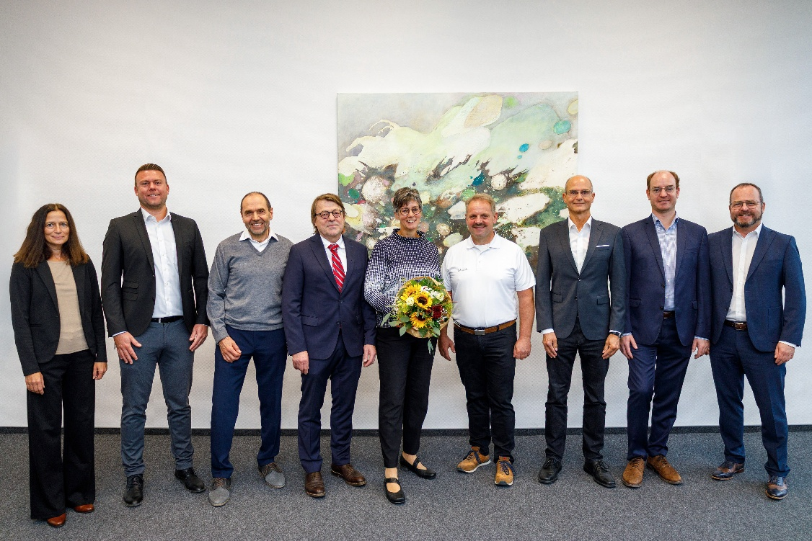

Image : Volker Mott, Barbara Schmitt et Bernd Volkert (4e, 5e et 6e à partir de la gauche) célèbrent leurs 40 ans d'ancienneté et leurs décennies de fidélité à l'entreprise familiale LAUDA en compagnie de l'associé gérant Dr Gunther Wobser (à droite) et (de gauche à droite) Sandra Braun (directrice des ressources humaines), Chris Moschüring (directeur des achats), Elmar Mohr (président du comité d'entreprise), Dr Jürgen Dirscherl (directeur Recherche et Développement) et Dr Lukas Braun (maire de Lauda-Königshofen). © LAUDA

Nous sommes LAUDA – le leader mondial en matière de thermorégulation de précision. Nos appareils et installations de thermorégulation sont au cœur d'applications importantes et contribuent ainsi à un avenir meilleur. En tant que fournisseur global, nous garantissons une thermorégulation optimale pour la recherche, la production et le contrôle qualité. Nous sommes un partenaire fiable dans les domaines de l'électromobilité, de l'hydrogène, de la chimie, de la pharmacie/biotechnologie, des semi-conducteurs, ainsi que de la technologie médicale. Grâce à une équipe de conseillers qualifiés et à des solutions innovantes, nous continuons d'enchanter nos clients du monde entier, depuis presque 70 ans d'activité.

Dans l'entreprise, nous avons toujours une longueur d'avance. Nous encourageons nos collaborateurs et nous nous lançons sans cesse des défis : pour un avenir meilleur, que nous construisons ensemble.

Contact presse
Nous mettons très volontiers à disposition de la presse des informations élaborées sur notre entreprise, la LAUDA FabrikGalerie et nos projets dans le secteur de la promotion de l'innovation, de la numérisation et de la gestion des idées. Nous serions heureux de pouvoir échanger en toute liberté avec vous – n'hésitez pas à nous contacter !

CHRISTOPH MUHR
Directeur de la communication d'entreprise
T + 49 (0) 9343 503-349
christoph.muhr@lauda.de

LAUDA DR. R. WOBSER GMBH & CO. KG, Laudaplatz 1, 97922 Lauda-Königshofen, Allemagne/Germany. Société en commandite simple : Siège Lauda-Königshofen, tribunal d'enregistrement Mannheim HRA 560069. Associée responsable personnellement : LAUDA DR. R. WOBSER Verwaltungs-GmbH, siège social Lauda-Königshofen, tribunal d'enregistrement Mannheim HRB 560226. Gérants/managing directors : Dr Gunther Wobser (CEO), Dr Mario Englert (CFO), Dr Marc Stricker (COO)

